单片机原理与应用A卷答案
一、选择题（每题1分，共10分）
1-5 ACDAA 6-10 DACCB
二、填空题（每空1分，共20分）
1、哈佛 2、4KB, 60KB 3、串行通信，并行通信 4、桢，低位，高位 5、控制 6、C, HEX 7、函数， 主函数 8、在RST引脚加超过10ms的高电平， 0000H，0FFH 9、6,12 10、电平， 边沿
三、简答题（每题6分，共30分）
1、可划分为三个区，00H-1FH为工作寄存器区（2分），20H-2FH为位寻址区（2分），30H-7FH为用户自定义RAM区。（2分）
2、有5个中断源（1分）。外部中断0 入口地址为0003H（1分），定时计数器0中断入口地址为000BH（1分），外部中断1 入口地址为0013H（1分），定时计数器1中断入口地址为001BH（1分），串行中断入口地址为0023H（1分）。
3、先检测是否有按键按下，如有，延时一段时间再进行检测，如仍检测到有键按下，则认为确实有按键按下，否则认为是干扰。（6分）
4、动态显示占用CPU较多，但占用IO口资源少，编程较复杂（3分），静态显示占用CPU较少，但占用IO口资源多，编程简单（3分）。
5、方式0波特率固定为振荡频率的1/12（1分），方式1波特率为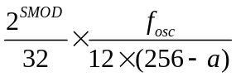（2分），方式2波特率为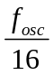或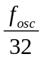（1分），方式2波特率为（2分）
四、编程题（每题10分，共20分，编程答案不唯一，仅供参考）
1、#include <reg51.h>
sbit P1_1=P1^1;
------------------// 定时器0中断处理程序-------------------------------------------
void timer0 (void) interrupt 1 using 1
{
P1_1=!P1_1; //P1.0取反
}
//-------------------主函数------------------------------------------------------------
void main (void)
{
TMOD=0x02;
P1_1=0;
TH0=6; //预置计数初值
TL0=6;
EA=1;
ET0=1;
TR0=1;
do { } while (1);
}

2、#include <REG51.H>
void main() {
char key = 0;
P2=0xff;
while(1){
key = P0 & 0x0f; //读取按键状态
if (key != 0x0f) P2 = key; //显示到led
}
}
五、设计题（20分）
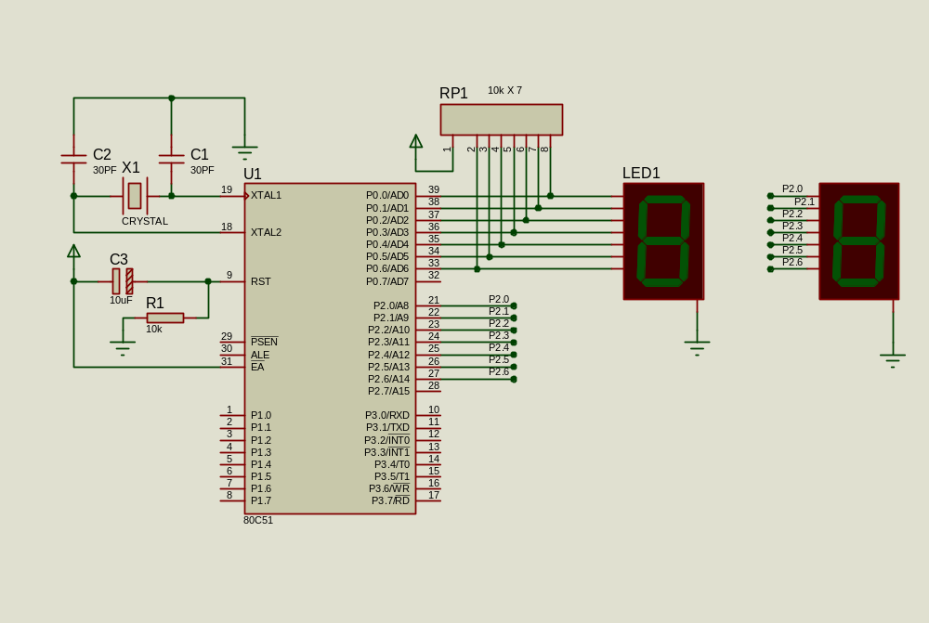(10分)
#include <reg51.h> //包括一个51标准内核的头文件
char led_mod[]={0x3f,0x06,0x5b,0x4f,0x66,0x6d,0x7d,0x07,0x7f,0x6f};//LED显示字模
bit ldelay=0;
unsigned char t=0;i=0;
void main(void) {
TMOD=0x01; //定义T0定时方式1
TH0 =0x3c;
TL0 =0xb0;//溢出20次=1秒（12M晶振)
TR0=1;
EA=ET0=1;
while(1){
if(ldelay) { //发现有时间溢出标记，进入处理
ldelay=0;
i++;
if (i==60) i=0;
P0=led_mod[i/10];
P1=led_mod[i%10];
}
}
}
timer0() interrupt 1 { //T0中断函数
if(++t==20){t=0; ldelay=1;}//刷新长定时溢出标记
TH0 =0x3c;TL0 =0xb0; //重置T0初值
}
(10分)

